**PHẦN 2: CÂU HỎI ĐÚNG SAI**

**Câu 1.** Xét các nhận định sau về hai quá trình hấp thụ nước và thoát hơi nước ở thực vật, mỗi nhận định nào Đúng hay Sai?

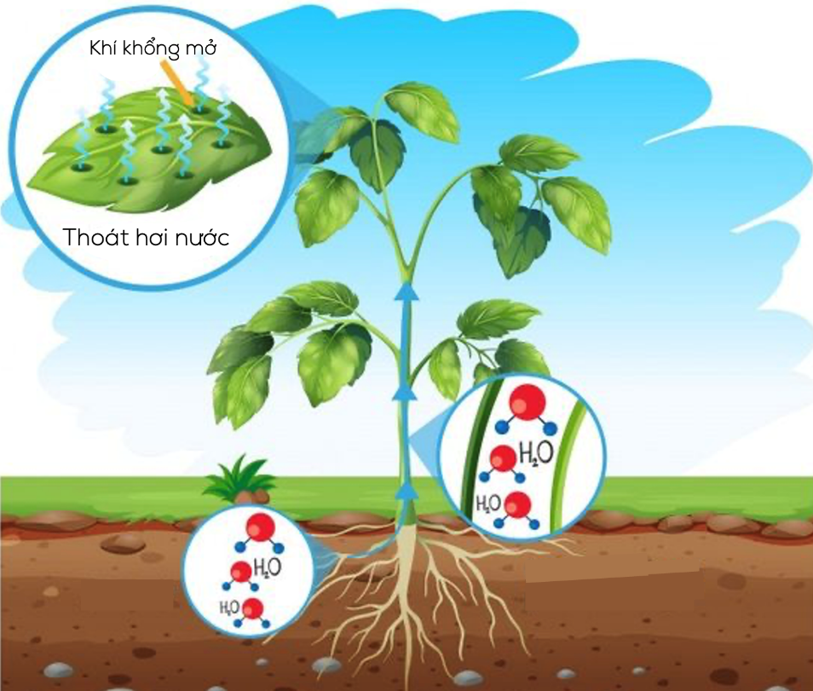

|  |  |  |  |
| --- | --- | --- | --- |
| **Ý** | **Mệnh đề** | **Đúng** | **Sai** |
| a. | Rễ hấp thụ nước và chất khoáng cung cấp cho các quá trình trao đổi chất cũng như hoạt động của các cơ quan phía trên như thân, lá. |  |  |
| b. | Quá trình thoát hơi nước ở lá cây tạo động lực cho sự hấp thụ nước và chất khoáng ở rễ cũng như cho phép CO2 xâm nhập vào lá cung cấp cho quang hợp. |  |  |
| c. | Khi cây không được cung cấp đủ nước thì lượng nước vận chuyển lên cơ quan phía trên giảm nhưng quá trình thoát hơi nước vẫn không thay đổi. |  |  |
| d. | Hai quá trình hấp thụ nước và thoát hơi nước có mối quan hệ mật thiết với nhau nhưng cơ bản không làm ảnh hưởng lẫn nhau. |  |  |

**Câu 2.** Xét các nhận định sau về hai quá trình quang hợp và hô hấp ở thực vật, mỗi nhận định nào Đúng hay Sai?

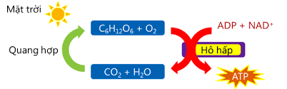

|  |  |  |  |
| --- | --- | --- | --- |
| **Ý** | **Mệnh đề** | **Đúng** | **Sai** |
| a. | Quang hợp sử dụng CO2 và nước dưới tác dụng của ánh sáng do diệp lục hấp thụ để tổng hợp carbohydrate và giải phóng O2. |  |  |
| b. | Quá trình quang hợp cung cấp các hợp chất hữu cơ, từ đó tổng hợp nên các vật chất sử dụng trong quá trình hô hấp để tạo năng lượng cho cơ thể. |  |  |
| c. | Quang hợp sử dụng O2 và nước dưới tác dụng của ánh sáng do diệp lục hấp thụ để tổng hợp carbohydrate và giải phóng CO2. |  |  |
| d. | Quang hợp và hô hấp là hai quá trình có mối quan hệ chặt chẽ nhưng không phụ thuộc lẫn nhau. |  |  |

**Câu 3.** Xét các nhận định về cơ thể sinh vật, mỗi nhận định nào Đúng hay Sai?

|  |  |  |  |
| --- | --- | --- | --- |
| **Ý** | **Mệnh đề** | **Đúng** | **Sai** |
| a. | Sinh vật tồn tại trong môi trường và có mối liên hệ mật thiết với môi trường. |  |  |
| b. | Dưới tác động của môi trường, các quá trình sinh lí trong cơ thể sinh vật không bị thay đổi và cơ thể sinh vật có thể tự điều chỉnh để duy trì sự tồn tại và phát triển. |  |  |
| c. | Cơ thể sinh vật là một hệ thống mở và có khả năng tự điều chỉnh. |  |  |
| d. | Cơ thể sinh vật là một hệ thống tương đối khép kín nhưng có khả năng tự điều chỉnh. |  |  |

**Câu 4.** Xét các nhận định sau, mỗi nhận định nào Đúng hay Sai?

|  |  |  |  |
| --- | --- | --- | --- |
| **Ý** | **Mệnh đề** | **Đúng** | **Sai** |
| a. | Ở thực vật, sự tự điều chỉnh thông qua điều hòa tương quan hormon thực vật dưới sự kiểm soát của đặc điểm di truyền và các yếu tố môi trường. |  |  |
| b. | Tự điều chỉnh ở thực vật nhờ cơ chế liên hệ ngược. |  |  |
| c. | Không giống như ở động vật, các quá trình sinh lý trong cơ thể thực vật chưa có mối quan hệ gắn bó mật thiết với nhau. |  |  |
| d. | Các quá trình sinh lý trong cả cơ thể thực vật và động vật đều liên quan chặt chẽ với nhau, ảnh hưởng lẫn nhau. |  |  |

**Câu 5.** Xét các nhận định sau, mỗi nhận định nào Đúng hay Sai?

|  |  |  |  |
| --- | --- | --- | --- |
| **Ý** | **Mệnh đề** | **Đúng** | **Sai** |
| a. | Trong cơ thể động vật diễn ra nhiều quá trình sinh lý như tiêu hóa, hô hấp, trao đổi nước, tuần hoàn,... |  |  |
| b. | Tuy mỗi quá trình sinh lý trong cơ thể động vật đảm nhận các chức năng khác nhau nhưng giữa chúng có mối quan hệ chặt chẽ. |  |  |
| c. | Cơ thể chỉ tồn tại, sinh trưởng, phát triển bình thường khi các hoạt động sinh lí này diễn ra nhịp nhàng. |  |  |
| d. | Trong quá trình sống, cơ thể động vật thường xuyên trao đổi chất và năng lượng với môi trường. |  |  |

**Câu 6.** Xét các nhận định sau, mỗi nhận định nào Đúng hay Sai?

|  |  |  |  |
| --- | --- | --- | --- |
| **Ý** | **Mệnh đề** | **Đúng** | **Sai** |
| a. | Quá trình thoát hơi nước ở lá cây tạo động lực cho sự hấp thụ nước và chất khoáng ở rễ cây. |  |  |
| b. | Quá trình hấp thụ nước và chất khoáng ở rễ cây không gây ảnh hưởng tới quá trình thoát hơi nước ở lá cây. |  |  |
| c. | Khi cây bị thiếu nước sẽ làm quá trình quang hợp bị ảnh hưởng.. |  |  |
| d. | Khi cây bị thiếu nước làm cho quá trình thoát hơi nước ở lá bị suy giảm, quá trình quang hợp bị ảnh hưởng. |  |  |

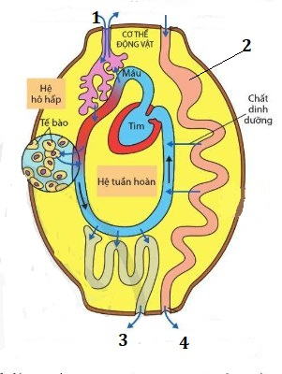**Câu 7.** Hình bên mô tả mối quan hệ giữa các quá trình sinh lí trong cơ thể người, xét các nhận định sau, mỗi nhận định nào Đúng hay Sai?

|  |  |  |  |
| --- | --- | --- | --- |
| **Ý** | **Mệnh đề** | **Đúng** | **Sai** |
| a. | Các số chú thích lần lượt là: 1- dòng khí vào, 2-dạ dày, 3- nước tiểu, 4- phân. |  |  |
| b. | Các cơ quan, hệ cơ quan, quá trình sinh lí trong cơ thể động vật có mối quan hệ qua lại mật thiết với nhau. |  |  |
| c. | Cơ thể sinh vật là một hệ thống mở vì giữa cơ thể và môi trường sống luôn có sự trao đổi, tác động qua lại thông qua quá trình trao đổi chất và chuyển hoá năng lượng. |  |  |
| d. | Hình trên mô tả bốnquá trình sinh lý trong cơ thể động vật là tiêu hóa, hô hấp, quang hợp, tuần hoàn, bài tiết. |  |  |

**HƯỚNG DẪN GIẢI**

**Câu 1.** Xét các nhận định sau về hai quá trình hấp thụ nước và thoát hơi nước ở thực vật, mỗi nhận định nào Đúng hay Sai?



|  |  |  |  |
| --- | --- | --- | --- |
| **Ý** | **Mệnh đề** | **Đúng** | **Sai** |
| a. | Rễ hấp thụ nước và chất khoáng cung cấp cho các quá trình trao đổi chất cũng như hoạt động của các cơ quan phía trên như thân, lá. | đ |  |
| b. | Quá trình thoát hơi nước ở lá cây tạo động lực cho sự hấp thụ nước và chất khoáng ở rễ cũng như cho phép CO2 xâm nhập vào lá cung cấp cho quang hợp. | đ |  |
| c. | Khi cây không được cung cấp đủ nước thì lượng nước vận chuyển lên cơ quan phía trên giảm nhưng quá trình thoát hơi nước vẫn không thay đổi. |  | s |
| d. | Hai quá trình hấp thụ nước và thoát hơi nước có mối quan hệ mật thiết với nhau nhưng cơ bản không làm ảnh hưởng lẫn nhau. |  | s |

**Hướng dẫn giải:**

Nhận định đúng là: a,b

(a) Rễ hấp thụ nước và chất khoáng cung cấp cho các quá trình trao đổi chất cũng như hoạt động của các cơ quan phía trên như thân, lá.

(b) Quá trình thoát hơi nước ở lá cây tạo động lực cho sự hấp thụ nước và chất khoáng ở rễ cũng như cho phép CO2 xâm nhập vào lá cung cấp cho quang hợp.

(c) Sai vì có thay đổi lượng thoát hơi nước

(d) Sai vì có ảnh hưởng lẫn nhau giữa hấp thụ và thoát hơi nước.

**Câu 2.** Xét các nhận định sau về hai quá trình quang hợp và hô hấp ở thực vật, mỗi nhận định nào Đúng hay Sai?



|  |  |  |  |
| --- | --- | --- | --- |
| **Ý** | **Mệnh đề** | **Đúng** | **Sai** |
| a. | Quang hợp sử dụng CO2 và nước dưới tác dụng của ánh sáng do diệp lục hấp thụ để tổng hợp carbohydrate và giải phóng O2. | đ |  |
| b. | Quá trình quang hợp cung cấp các hợp chất hữu cơ, từ đó tổng hợp nên các vật chất sử dụng trong quá trình hô hấp để tạo năng lượng cho cơ thể. | đ |  |
| c. | Quang hợp sử dụng O2 và nước dưới tác dụng của ánh sáng do diệp lục hấp thụ để tổng hợp carbohydrate và giải phóng CO2. |  | s |
| d. | Quang hợp và hô hấp là hai quá trình có mối quan hệ chặt chẽ nhưng không phụ thuộc lẫn nhau. |  | s |

**Hướng dẫn giải:**

Nhận định đúng là:

(a) Quang hợp sử dụng CO2 và nước dưới tác dụng của ánh sáng do diệp lục hấp thụ để tổng hợp carbohydrate và giải phóng O2.

(b) Quá trình quang hợp cung cấp các hợp chất hữu cơ, từ đó tổng hợp nên các vật chất sử dụng trong quá trình hô hấp để tạo năng lượng cho cơ thể.

(c) Sai vì sử dụng CO2

(d) Sai vì có phụ thuộc lẫn nhau giữa quang hợp và hô hấp

**Câu 3.** Xét các nhận định về cơ thể sinh vật, mỗi nhận định nào Đúng hay Sai?

|  |  |  |  |
| --- | --- | --- | --- |
| **Ý** | **Mệnh đề** | **Đúng** | **Sai** |
| a. | Sinh vật tồn tại trong môi trường và có mối liên hệ mật thiết với môi trường. | đ |  |
| b. | Dưới tác động của môi trường, các quá trình sinh lí trong cơ thể sinh vật không bị thay đổi và cơ thể sinh vật có thể tự điều chỉnh để duy trì sự tồn tại và phát triển. |  | s |
| c. | Cơ thể sinh vật là một hệ thống mở và có khả năng tự điều chỉnh. | đ |  |
| d. | Cơ thể sinh vật là một hệ thống tương đối khép kín nhưng có khả năng tự điều chỉnh. |  | s |

**Hướng dẫn giải:**

Nhận định đúng là:

(a) Sinh vật tồn tại trong môi trường và có mối liên hệ mật thiết với môi trường.

(c) Cơ thể sinh vật là một hệ thống mở và có khả năng tự điều chỉnh.

B sai vì các quá trình sinh lí bị thay đổi

D sai vì cơ thể sinh vật là hệ thống mở

**Câu 4.** Xét các nhận định sau, mỗi nhận định nào Đúng hay Sai?

|  |  |  |  |
| --- | --- | --- | --- |
| **Ý** | **Mệnh đề** | **Đúng** | **Sai** |
| a. | Ở thực vật, sự tự điều chỉnh thông qua điều hòa tương quan hormon thực vật dưới sự kiểm soát của đặc điểm di truyền và các yếu tố môi trường. | đ |  |
| b. | Tự điều chỉnh ở thực vật nhờ cơ chế liên hệ ngược. | đ |  |
| c. | Không giống như ở động vật, các quá trình sinh lý trong cơ thể thực vật chưa có mối quan hệ gắn bó mật thiết với nhau. |  | s |
| d. | Các quá trình sinh lý trong cả cơ thể thực vật và động vật đều liên quan chặt chẽ với nhau, ảnh hưởng lẫn nhau. | đ |  |

**Hướng dẫn giải:**

Các nhận định đúng là:

(a) Ở thực vật, sự tự điều chỉnh thông qua điều hòa tương quan hormon thực vật dưới sự kiểm soát của đặc điểm di truyền và các yếu tố môi trường.

(b) Tự điều chỉnh ở thực vật nhờ cơ chế liên hệ ngược.

(d) Các quá trình sinh lý trong cả cơ thể thực vật và động vật đều liên quan chặt chẽ với nhau, ảnh hưởng lẫn nhau.

(c) Sai vì đã có mối liên hệ mật thiết với nhau

**Câu 5.** Xét các nhận định sau, mỗi nhận định nào Đúng hay Sai?

|  |  |  |  |
| --- | --- | --- | --- |
| **Ý** | **Mệnh đề** | **Đúng** | **Sai** |
| a. | Trong cơ thể động vật diễn ra nhiều quá trình sinh lý như tiêu hóa, hô hấp, trao đổi nước, tuần hoàn,... |  | s |
| b. | Tuy mỗi quá trình sinh lý trong cơ thể động vật đảm nhận các chức năng khác nhau nhưng giữa chúng có mối quan hệ chặt chẽ. | đ |  |
| c. | Cơ thể chỉ tồn tại, sinh trưởng, phát triển bình thường khi các hoạt động sinh lí này diễn ra nhịp nhàng. | đ |  |
| d. | Trong quá trình sống, cơ thể động vật thường xuyên trao đổi chất và năng lượng với môi trường. | đ |  |

**Hướng dẫn giải:**

Trong cơ thể động vật diễn ra nhiều quá trình sinh lý như tiêu hóa, hô hấp, **trao đổi nước**, tuần hoàn,...

Trao đổi nước là quá trình sinh lí ở thực vật.

**Câu 6.** Xét các nhận định sau, mỗi nhận định nào Đúng hay Sai?

|  |  |  |  |
| --- | --- | --- | --- |
| **Ý** | **Mệnh đề** | **Đúng** | **Sai** |
| a. | Quá trình thoát hơi nước ở lá cây tạo động lực cho sự hấp thụ nước và chất khoáng ở rễ cây. |  | s |
| b. | Quá trình hấp thụ nước và chất khoáng ở rễ cây không gây ảnh hưởng tới quá trình thoát hơi nước ở lá cây. | đ |  |
| c. | Khi cây bị thiếu nước sẽ làm quá trình quang hợp bị ảnh hưởng.. | đ |  |
| d. | Khi cây bị thiếu nước làm cho quá trình thoát hơi nước ở lá bị suy giảm, quá trình quang hợp bị ảnh hưởng. | đ |  |

**Hướng dẫn giải:**

Nhận định đúng là:

(a) sai hấp thụ chất khoáng không liên quan

(c) Khi cây bị thiếu nước sẽ làm quá trình quang hợp bị ảnh hưởng.

**Câu 7.** Hình bên mô tả mối quan hệ giữa các quá trình sinh lí trong cơ thể người, xét các nhận định sau, mỗi nhận định nào Đúng hay Sai?

|  |  |  |  |
| --- | --- | --- | --- |
| **Ý** | **Mệnh đề** | **Đúng** | **Sai** |
| a. | Các số chú thích lần lượt là: 1- dòng khí vào, 2-dạ dày, 3- nước tiểu, 4- phân. | đ |  |
| b. | Các cơ quan, hệ cơ quan, quá trình sinh lí trong cơ thể động vật có mối quan hệ qua lại mật thiết với nhau. | đ |  |
| c. | Cơ thể sinh vật là một hệ thống mở vì giữa cơ thể và môi trường sống luôn có sự trao đổi, tác động qua lại thông qua quá trình trao đổi chất và chuyển hoá năng lượng. | đ |  |
| d. | Hình trên mô tả bốnquá trình sinh lý trong cơ thể động vật là tiêu hóa, hô hấp, quang hợp, tuần hoàn, bài tiết. |  | s |

D sai **ở đv không có hô hấp**

Tài liệu được chia sẻ bởi Website VnTeach.Com

https://www.vnteach.com